 | Πανεπιστήμιο Αιγαίου  Τμήμα Μηχανικών Πληροφοριακών και Επικοινωνιακών Συστημάτων

ICSD323-410500 – Ενσωματωμένα Συστήματα

Διδάσκων: Μανόλης Καλλίγερος

Αναφορά για την εργασία
με τον ESP32 Microcontroller
και τον αισθητήρα DHT22

 | 32320172025 | Χρήστος Καράπαπας

Σάμος, 16 Ιουνίου, 2019
Πρόλογος
Το παρόν κείμενο αποτελεί αναφορά για την ατομική εργασία με τον ESP32 Microcontroller και τον αισθητήρα DHT22.
Στην κείμενο γίνεται αρχικά μια αναφορά στο ζητούμενο της εργασίας με βάση την εκφώνηση καθώς και στο τρόπο με τον οποίο έγινε η υλοποίηση.
Στη συνέχεια περιγράφεται μια προσπάθεια για επέκταση της λειτουργικότητας με χρήση επιπλέον τεχνολογιών, τόσο τοπικά όσο και απομακρυσμένα.
Στόχος αυτής της επέκτασης είναι το να «κλείσει ο κύκλος» που αφορά τη συλλογή δεδομένων, με κάποια ανάδραση.
Ενδιάμεσα στάδια μεταξύ της συλλογής δεδομένων και της ανάδρασης είναι η αποστολή των δεδομένων στο cloud, η συλλογή και ο έλεγχος τους, ο ορισμός κανόνων και εντολών, η αποστολή Rest αιτημάτων, η λήψη τους από τοπικό Web Server και τέλος η ενεργοποίηση ενός actuator.
Η περιγραφή όλων αυτών των βημάτων έχει ομαδοποιηθεί πρώτα σε κεφάλαια ανάλογα με το επίπεδο στο οποίο εκτελείται ο κώδικας, για παράδειγμα τοπικό λογισμικό του Microcontroller και απομακρυσμένες υπηρεσίες στο Cloud και δευτερευόντως με τη σειρά που αφορά τη λειτουργικότητα, για παράδειγμα στο κεφάλαιο απομακρυσμένες υπηρεσίες περιγράφεται πρώτα η συλλογή, έπειτα ο ορισμός των κανόνων και τέλος η δημιουργία των Rest requests.
Τέλος γίνεται μια αναφορά στα προβλήματα και τις δυσκολίες που παρουσιάστηκαν, το πως επιχειρήθηκε η λύση τους, καθώς και το τελικό αποτέλεσμα που είχαν αυτές οι προσπάθειες.

Κατάλογος Περιεχομένων
Περιεχόμενα
1 Ατομική εργασία 5
1.1 Απαιτήσεις 5
1.2 Στόχοι που τέθηκαν 5
2 Hardware 6
2.1 Υλικό 6
2.2 Διασύνδεση 6
3 Software 7
3.1 Βιβλιοθήκες 7
3.2 Multitasking 7
3.3 Web Server 11
3.4 Σύνδεση με το Internet 12
3.5 Σύνδεση με τον MQTT Broker και Subscribe στα topics 12
3.6 Λήψη και μηνυμάτων στα Topics και ενέργειες 14
3.7 Κωδικοποίηση CRC8 και σύνθεση μηνύματος απάντησης 16
3.8 Πραγματοποίηση μετρήσεων 17
3.9 Web-Server Controllers και ανάδραση 18
4 Απομακρυσμένες υπηρεσίες στο Cloud, ThingSpeak 20
4.1 Δημιουργία καναλιού, ThingSpeak Channel, για λήψη δεδομένων 20
4.2 Δημιουργία κανόνων αντίδρασης, ThingSpeak React 22
4.3 Δημιουργία GET request αιτημάτων, ThingHTTP 24
5 Προβλήματα και αντιμετώπιση 26
5.1 CRC8 Error 26
5.2 Διακοπή σύνδεσης με MQTT broker 26
5.3 Nat Loopback 27
6 Βιβλιογραφία 28

Ατομική εργασία

Απαιτήσεις
Οι απαιτήσεις της άσκησης όπως τέθηκαν στην εκφώνηση μπορούν να γενικευθούν στα ακόλουθα tasks:
- Σύνδεση με έναν MQTT Server (broker).
- Εγγραφή στα κατάλληλα topics στα οποία θα χρειαστεί να περιμένουμε εντολές.
- Αποστολή αίτησης για λήψη παραμέτρων που αφορούν τις μετρήσεις θερμοκρασίας και υγρασίας.
- Λήψη των παραμέτρων με τη μορφή ενός 6-ψήφιου αριθμού.
- Τοπική επεξεργασία και συγκεκριμένα κωδικοποίηση της εκάστοτε παραμέτρου με τη χρήση του αλγόριθμου CRC8.
- Αποστολή των κωδικοποιημένων παραμέτρων στον MQTT Server και αναμονή αυτού για απάντηση η οποία θα σηματοδοτεί ότι η κωδικοποίηση έχει γίνει σωστά και ότι πρέπει να ξεκινήσουμε τις μετρήσεις.
- Ετοιμότητα του Microcontroller για λήψη μηνύματος ενημέρωσης των παραμέτρων με επανέναρξη της διαδικασίας.

Στόχοι που τέθηκαν
Οι στόχοι που τέθηκαν ήταν οι εξής:
- Υλοποίηση των βασικών απαιτήσεων της εκφώνησης και έλεγχος για να διαπιστωθεί ότι πράγματι η εφαρμογή δουλεύει όπως ζητήθηκε χωρίς προβλήματα.
- Παράλληλη αποστολή των δεδομένων σε μια υπηρεσία στο Cloud, συγκεκριμένα στο ThingSpeak.
- Πραγματοποίηση ελέγχων, στο ThingSpeak, πέραν της καταγραφής των δεδομένων.
- Δημιουργία κανόνων, στο ThingSpeak, με σκοπό την αποστολή εντολών προς το τοπικό δίκτυο του Microcontroller.
- Υλοποίηση ενός Web-Server στο τοπικό δίκτυο και πιο συγκεκριμένα στον ίδιο τον Microcontroller για λήψη των Rest Request από το ThingSpeak.
- Υλοποίηση μεθόδων, ουσιαστικά των Controllers του Web Server, για την κατάλληλη ανάδραση ανάλογα με το εκάστοτε Rest request που λαμβάνει ο Web-Server, όπου ανάδραση ουσιαστικά πρόκειται για την κλήση μιας συγκεκριμένης function.

Hardware

Υλικό
Το υλικό που χρησιμοποιήθηκε αποτελείται από τα εξής μέρη:
- ESP32 Microcontroller v4
- DHT22 Αισθητήρας θερμοκρασίας και υγρασίας
- Breadboard και καλωδίωση
- Led για ένδειξη αποστολής HIGH/LOW, ως υποκατάστατο κάποιου actuator
- Κινητό τηλέφωνο Android για χρήση ως Router για τις ανάγκες της παρουσίασης

Διασύνδεση
Η διασύνδεση των υλικών της διάταξη, περιγράφεται από το παρακάτω σχήμα, το οποίο έχει δημιουργηθεί με το πρόγραμμα Fritzing και δείχνει ουσιαστικά τη σύνδεση των δεδομένων του DHT22 αισθητήρα στο GPIO32 pin και του Led στο GPIO14 pin, στο board του ESP32 Microcontroller.
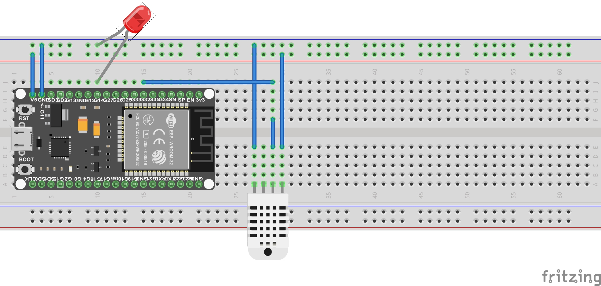

Software

Βιβλιοθήκες
Οι βιβλιοθήκες που χρησιμοποιήθηκαν είναι οι ακόλουθες:
- DHT sensor library by Adafruit, Version 1.3.4, για την σύνδεση του αισθητήρα DHT22
- PubSubClient by Nick O’Leary, Version 2.7.0, για την σύνδεση και επικοινωνία με τον MQTT Server
- ThingSpeak by MathWorks, Version 1.5.0, για την σύνδεση στο ThingSpeak
- WiFi, για τη σύνδεση του ESP32 στο τοπικό δίκτυο μέσω WiFi
- WebServer, για την υλοποίηση του Web Server στο Sketch του Microcontroller

Συγκεκριμένα για τις βιβλιοθήκες WiFi και WebServer, αυτές είναι μέρος του πακέτου βιβλιοθηκών ESP32, by Hristo Gochkov, Ivan Grokhtkov, Version 1.0.2

- #include <WiFi.h>
- #include <DHT.h>
- #include <PubSubClient.h>
- #include <ThingSpeak.h>
- #include <WebServer.h>

Multitasking
Όσο αφορά τη λειτουργικότητα Multitasking που υλοποιήθηκε, ο κύριος λόγος για τον οποίο αυτό επιχειρήθηκε είναι ώστε κάποια tasks τα οποία θα θέλουμε να έχουν προτεραιότητα, να έχουν όσο το δυνατόν λιγότερο delay, όπως για παράδειγμα ο έλεγχος της σύνδεσης στο τοπικό δίκτυο, η διατήρηση της σύνδεσης με τον MQTT Server και η αναμονή για εισερχόμενα Rest Requests. Εργασίες οι οποίες, σε μια single task εφαρμογή θα είχαν ένα σημαντικό delay από επανάληψη σε επανάληψη, λόγο των υπόλοιπων tasks.
Για παράδειγμα, ας υποθέσουμε ότι γράφαμε ένα sketch για μια single task εφαρμογή και θέλουμε παράλληλα με τις όποιες μετρήσεις πραγματοποιούμε να έχουμε και έναν Web Server ο οποίος θα περιμένει για εισερχόμενα request.
Σε αυτό το σενάριο, ο «νεκρός» χρόνος για τον Web Server κατά τον οποίο δεν θα ήταν σε θέση να δεχθεί εισερχόμενα request, θα ισοδυναμούσε με το χρόνο της μέτρησης συν της όποιας λογικής θα ακολουθούσε τη μέτρηση όπως για παράδειγμα filtering π.χ. Median, Kalman ή άλλο, αποστολή των τιμών σε κάποια τρίτη υπηρεσία, συν οποιαδήποτε άλλη διεργασία απαιτούσε το «business logic» που θα εκτελούσαμε. Επίσης, ο ίδιο «νεκρός χρόνος» θα ίσχυε και για τα εισερχόμενα μηνύματα στα topics του MQTT Server.
Σε αυτό το σημείο θα πρέπει να γίνει η εξής διευκρίνηση, λόγο του τρόπου με τον οποίο έχει επιλεγεί να γίνεται η συλλογή των τιμών από τον αισθητήρα DHT22, δηλαδή με τη κλήση των getTemperature και getHumidity functions, δεν ήταν απαραίτητη η χρήση Multitasking. Εάν όμως στο σύστημα μας, είχαμε κάποιον αισθητήρα του οποίο θέλαμε να μετράμε όλους τους παλμούς, για παράδειγμα έναν μετρητή ροής νερού, όπου θα θέλαμε να μην χάσουμε κανέναν παλμό, ώστε να γνωρίζουμε την ακριβή ποσότητα νερού, τότε θα έπρεπε να εργαστούμε με interrupts. Τον ίδιον τρόπο συλλογής δεδομένων θα μπορούσαμε να ακολουθήσουμε και για τον DHT22, αλλά προφανώς δεν θα είχε κάποια αξία να γνωρίζουμε σε κάθε χιλιοστό του δευτερολέπτου τη θερμοκρασία και την υγρασία.
Ο τρόπος με τον οποίο μπορούμε να αξιοποιήσουμε τις interrupts για τους ESP Microcontrollers και για sketch τα οποία είναι γραμμένα με Arduino IDE και Arduino C++ είναι με τη χρήση της attachInterrupt μεθόδου. Τη συγκεκριμένη μέθοδο την καλούμε μια φορά δίνοντας της τις εξής παραμέτρους, πρώτον το interrupt pin στο οποίο έχουμε συνδέσει τον αισθητήρα, την ISR (Interrupt Service Routine) δηλαδή την function που θέλουμε να εκτελείται σε κάθε μεταβολή του αισθητήρα και τέλος το είδος της μεταβολής το οποίο θα πυροδοτούσε την ISR δηλαδή αύξηση LOW-to-HIGH, μείωση HIGH-to-LOW, ή οποιαδήποτε μεταβολή.
Στο σενάριο λοιπόν, όπου συλλέγουμε τιμές από αισθητήρες με χρήση ISR, η χρήση του Multitasking θα ήταν σχεδόν επιτακτική εάν σκεφτούμε πως ακόμη και στη περίπτωση όπου η ISR διαρκούσε 1 millisecond, θα μπορούσε να καλείται επανειλημμένα χιλιάδες φορές το λεπτό, καταναλώνοντας σημαντικό χρόνο και κυρίως δημιουργώντας delay στα υπόλοιπα tasks. Οπότε απομονώνοντας την ISR σε ένα αποκλειστικά δικό της task απελευθερώνουμε το πρόγραμμα μας από τα όποια delays και τα όποια προβλήματα θα προκύπταν από τις συνεχείς διακοπές του προγράμματος μας.
Κλείνοντας για το σενάριο όπου λειτουργούσαμε κάποιον αισθητήρα με ISR, απλά να αναφέρω πως το Multitasking δεν είναι απαραίτητα η μόνη επιλογή καθώς υπάρχουν και παραδείγματα υλοποιήσεων στις οποίες λύνεται το πρόβλημα και με άλλους τρόπους, όπως είναι για παράδειγμα το Task Scheduling το οποίο ως τεχνική έχει τα δικά του πλεονεκτήματα και μειονεκτήματα.
Σχετικά με τον τρόπο που έχει υλοποιηθεί το Multitasking, αυτό έχει γίνει ως εξής. Στο χώρο έξω από την setup, όπου πραγματοποιούμε όλες τις δηλώσεις, ορίζουμε δύο task handlers κατά αυτό το τρόπο:

- // Multitasking. declaration of task handlers
- //-----------------------------
- TaskHandle_t taskHandlerZero;
- TaskHandle_t taskHandlerOne;

Στην setup function, καλούμε δύο φορές την μέθοδο xTaskCreatePinnedToCore δίνοντας τα κατάλληλα properties που θέλουμε να έχει το κάθε ένα από τα tasks, όπως για παράδειγμα σε ποιο πυρήνα θέλουμε να εκτελείται το κάθε task. Με αυτό το τρόπο αντικαθιστούμε την κλασσική loop function με δύο νέα tasks το καθένα από τα οποία θα έχει τη δική του loop. Επίσης για λόγους που έχουν να κάνουν με ελέγχους του Arduino IDE κατά το Compile, δεν καταργούμε την δήλωση της κλασσικής loop function, απλός την αφήνουμε, ως δήλωση χωρίς να περιλαμβάνει κάποια υλοποίηση.

- void setup() {
- Serial.begin(115200);

- xTaskCreatePinnedToCore(
- task0, /* Task function. */
- "task..0", /* name of task. */
- 100000, /* Stack size of task */
- NULL, /* parameter of the task */
- 2, /* priority of the task */
- &taskHandlerZero, /* Task handle to keep track of created task */
- 0); /* pin task to core 0 */
- Serial.println("Task 0 running..");
- delay(500);

- xTaskCreatePinnedToCore(
- task1, /* Task function. */
- "task.. 1", /* name of task. */
- 100000, /* Stack size of task. default 10000 */
- NULL, /* parameter of the task */
- 1, /* priority of the task */
- &taskHandlerOne, /* Task handle to keep track of created task */
- 1); /* pin task to core 0 */

- Serial.println("Task 1 running..");
- }

- void loop() {}

Έχοντας δύο διαφορετικά tasks να εκτελούνται ταυτόχρονα στους δύο πυρήνες του ESP32, αυτό που πετυχαίνουμε είναι να έχουμε ένα task αποκλειστικά για τη διαχείριση των εισερχόμενων μηνυμάτων στα topics του MQTT Server αλλά και των εισερχόμενων Rest αιτημάτων στον Web Server. Και ένα ξεχωριστό task διαθέσιμο ανά πάσα στιγμή για εργασίες που αφορούν τη πραγματοποίηση των μετρήσεων και την αποστολή αυτών στις απομακρυσμένες υπηρεσίες.
Συγκεκριμένα για το task που αφορά τη διατήρηση των συνδέσεων με τον MQTT Server αλλά και τα εισερχόμενα Rest request έχουμε τη παρακάτω function:

- void task1(void *pvParameters) {

- wifiConnect();
- mqttReconnect(); // Connect to MQTT broker and subscribe to topics

- pinMode(outputPin, OUTPUT);
- digitalWrite(outputPin, LOW);

- // Web server controllers
- //----------------------------------
- serverObj.on("/", handle_OnConnect);
- serverObj.on("/alarm-humidity-on", handle_HumidityHigh);
- serverObj.on("/alarm-humidity-off", handle_HumidityNormal);
- serverObj.onNotFound(handle_NotFound);

- serverObj.begin();

- client.setCallback(sorting);
- requestConfiguration();

- for (;;) {
- if (WiFi.status() != WL_CONNECTED) { // Reconnect to WiFi if not connected
- wifiConnect();
- }

- if (!client.connected()) { // Reconnect to MQTT broker if not connected
- mqttReconnect();
- }

- client.loop(); // Maintains connections, checks for incoming messages.
- serverObj.handleClient(); // Keep listening for incoming REST requests
- delay(1000);

- }
- }

Αντίστοιχα για το task το οποίο είναι υπεύθυνο για τη πραγματοποίηση των μετρήσεων, έχουμε τη παρακάτω function:

- void task0(void *pvParameters) {

- dht.begin();
- ThingSpeak.begin(connectionForThingSpeak);

- for (;;) {
- long currentTime = millis(); // milliseconds since esp boot
- long durationSendData = currentTime - lastTimeSendData;

- if (measure == 1 ) {
- getReadings(); // Get readings from sensor.
- if(durationSendData >= 15000){
- postData();
- // Serial.println("duration between requests to thingspeak: ");
- // Serial.println(durationSendData);
- lastTimeSendData = currentTime;
- }
- delay(measurementDelay);
- } else {
- delay(1000);
- }

- }

- }

Web Server
Όσο αφορά τον τοπικό Web Server, όπως αναφέρθηκε και σε προηγούμενο κεφάλαιο, έχει ως σκοπό το να αναμένει εισερχόμενα αιτήματα τύπου REST request. Τα οποία στα πλαίσια της συγκεκριμένης εργασίας θα προέρχονται από το ThingSpeak με σκοπό να ενεργοποιούν κάποιον actuator τον οποίο ελέγχει ο Microcontroller.
Τα απαραίτητα στοιχεία που χρειάζεται ο Web Server για να λειτουργήσει είναι τα ακόλουθα:
- Το να συμπεριλάβουμε τη βιβλιοθήκη WebServer
- Την αρχικοποίηση ενός Instance της WebServer κλάσης με παράμετρο την Port στην οποία θα «ακούει», η οποία για την άσκηση επιλέχθηκε να είναι η 8082.
- Την ενεργή σύνδεση με το τοπικό δίκτυο.
- Έναν κανόνα Port Forwarding από την εξωτερική IP του δικτύου και όποια Port ορίσουμε προς την εσωτερική IP του Microcontroller στον οποίο εκτελείται ο Web Server και την Port την οποία ορίσαμε κατά το Instantiation του Web Server.
- Την δήλωση ορισμένων Controllers, με τη χρήση της on function, δηλαδή την αντιστοίχιση μερικών paths που θα υπάρχουν στα URL των GET request, με τις κατάλληλη function που θέλουμε να εκτελείται για το καθένα από αυτά.
- Την εκκίνηση του Web Server με την begin function.
- Τη συχνή επανάληψη της handleClient function για την αποδοχή των εισερχόμενων request.
- Τέλος την υλοποίηση των functions που καλούν οι Controllers.

Σε αυτό το σημείο θα πρέπει να αναφερθούν κάποιες λεπτομέρειες που αφορούν το Port Forwarding. Πρώτον εάν θέλαμε να αποφύγουμε όλες τη δικτυακή παραμετροποίηση θα έπρεπε να είχαμε αποφύγει τη χρήση Web Server για Rest request και να είχαμε αντικαταστήσει αυτή τη λειτουργικότητα με επιπλέον topics στον MQTT Server ή ακόμη και την χρήση ενός δεύτερου MQTT Server.
Στη συνέχεια ας δούμε τα προβλήματα που έχουμε να αντιμετωπίσουμε. Ένα πρόβλημα είναι η έλλειψη ενός κανονικού Router λόγω της χρήσης του Android ως Router, πράγμα που σημαίνει δυσκολία στον ορισμού του κανόνα Port Forward. Αυτό αντιμετωπίστηκε με τη χρήση της Android εφαρμογής FWD, όπου ορίστηκε ο παρακάτω κανόνας.

Από την εξωτερική IP του τοπικού μας δικτύου | Προς | Την IP του Microcontroller
62.74.9.141 |  | 192.168.1.120
8081 |  | 8082

Δεύτερη δυσκολία που έπρεπε να αντιμετωπιστεί ήταν η Dynamic εξωτερική IP address, όπου για ευκολία χρησιμοποιήθηκε η υπηρεσία Dynamic DNS No-Ip, η οποία παρέχει ένα δωρεάν domain στο οποίο αντιστοιχίζεται η dynamic IP address μας. Όσο για την ενημέρωση αυτής της αντιστοιχίας, θα μπορούσε να γίνεται manually, αλλά επιλέχθηκε η Android εφαρμογή Dynamic DNS Update, η οποία φροντίζει να ενημερώνει την No-Ip εγγραφή κάθε φορά που βλέπει πως έχει αλλάξει η εξωτερική μας IP, πράγμα που συνέβαινε αρκετά συχνά και συγκεκριμένα κάθε φορά που γινόταν επανεκκίνηση του κινητού.

Σύνδεση με το Internet
Για τη σύνδεση με το τοπικό δίκτυο, και συγκεκριμένα με το HotSpot που προέρχονταν από την αντίστοιχη λειτουργία στο Android κινητό, χρησιμοποιήθηκε η κλασσική function που υπάρχει σχεδόν σε όλα τα παραδείγματα υλοποιήσεων Arduino.
- void wifiConnect() {
- Serial.print("Connecting to ");
- Serial.print(WIFI_SSID);

- WiFi.begin(WIFI_SSID, WIFI_PASSWORD);
- Serial.println(" Wait for WiFi...");

- while (WiFi.status() != WL_CONNECTED) {
- delay(500);
- Serial.print(".");
- }

- Serial.println("WiFi Connected");
- Serial.print("IP address: ");
- Serial.println(WiFi.localIP());
- }

Μόνη απαραίτητη προϋπόθεση το να έχουμε συμπεριλάβει την βιβλιοθήκη WiFi και να έχουμε ορίσει, για ευκολία και μόνο, δύο constants με το SSID και το Password του δικτύου.

- #include <WiFi.h> // Library to use the wifi of esp

- // WiFi connection parameters (WPA security protocol)
- //-----------------------------
- const char* WIFI_SSID = "rsc32";
- const char* WIFI_PASSWORD = "esp32#@pass";

Σύνδεση με τον MQTT Broker και Subscribe στα topics
Για να δώσουμε τη δυνατότητα στον Microcontroller να συνδεθεί σε έναν MQTT Broker χρειάζεται να κάνουμε τα εξής. Να συμπεριλάβουμε τη βιβλιοθήκη PubSubClient.

- #include <PubSubClient.h> // Library to connect to mqtt server and subscribe to topics
Να ορίσουμε κάποιες constant παραμέτρους για τα ονόματα των topics, των εντολών και ότι άλλο πρόκειται να χρησιμοποιήσουμε συχνά.
- // MQTT connection parameters
- //-----------------------------
- const char* MQTT_USER = "testUser"; // *** Replace with your username, e.g. user2, user3 etc. (leave it as it is for the test)
- const char* MQTT_CLIENT = "user4"; // *** Must be unique, replace with your username, e.g. user2, user3 etc. (same as MQTT_USER)
- const char* MQTT_TOPIC_ESP32 = "esp32";
- const char* MQTT_TOPIC_SERVER = "server";
- const char* MQTT_TOPIC_CONTROL = "control";
- const char* MQTT_TOPIC_DATA = "data";
- const char* MQTT_TOPIC_DATACRC = "dataCrc";
- const char* MQTT_ADDRESS = "esp-32.zapto.org";

- // Standard messages
- //-----------------------------
- const char* CMD_UPDATE = "updateConfig";
- const char* CMD_MEASURE = "startMeasurements";
- const char* CMD_CRC_ERROR = "crcError";
- const char* CMD_REQUEST_CONFIG = "sendConfig";
- const char* INCOMING = "incoming";
- const char* OUTGOING = "outgoing";

Και επίσης να κάνουμε Instantiate ένα αντικείμενο της κλάσης WiFi, για τους λόγους που περιγράφω στο κεφάλαιο 5.2, αλλά και να κάνουμε Instantiate ένα αντικείμενο της κλάσης PubSubClient.

- WiFiClient connectionForMQTT;
- PubSubClient client(MQTT_ADDRESS, 1883, sorting, connectionForMQTT);

Τέλος για τη σύνδεση αλλά και τη διατήρηση της σύνδεσης με τον MQTT Broker χρησιμοποιήθηκε η παρακάτω function, η οποία εκτελείται στο ίδιο task με τον Web Server και τη σύνδεση με το WiFi.

- void mqttReconnect() {

- while (!client.connected()) { // Loop until we're reconnected.
- Serial.print("Attempting MQTT connection...");

- if(client.connect(MQTT_CLIENT, "samos", "karlovasi33#")) {
- Serial.println("MQTT connected");
- topicSubscribe(); // If successfully connected to Mqtt server, subscribe to topics.
- }
- else{
- Serial.print("failed, rc= ");
- Serial.println(client.state()); // Provides info for the state of the connection.

- delay(5000); // Wait 5 seconds before retrying.
- }
- }
- }
Επίσης όπως φαίνεται στη γραμμή 8 της mqttReconnect function, κάθε φορά που πετυχαίνουμε τη σύνδεση με τον MQTT Server προχωράμε με το Subscription στα topics, πράγμα που σημαίνει ότι εάν για κάποιο λόγο χάναμε τη σύνδεση με τον MQTT Broker θα πραγματοποιούσαμε εκ νέου το Subscription στα topics.

- void topicSubscribe() {
- sprintf(topicControl, "%s/%s", MQTT_CLIENT, MQTT_TOPIC_CONTROL); // Format the string of the names of the topics that we will subscribe.
- sprintf(topicData, "%s/%s", MQTT_CLIENT, MQTT_TOPIC_DATA);
- sprintf(topicDataCrc, "%s/%s", MQTT_CLIENT, MQTT_TOPIC_DATACRC);

- if (client.connected()) {
- Serial.print("Subscribed to MQTT topics: [");

- client.subscribe(topicControl); // Subscribe to control to listen for the "startMeasurement", "crcError", "updateConfig" commands
- client.subscribe(topicData); // Subscribe to data to listen for measurement parameters

- Serial.print(topicData);
- Serial.print("] and [");
- Serial.print(topicControl);
- Serial.println("]");

- // Serial.println(millis()); // measure time cost of client.loop() == 1 millisecond
- client.loop();
- // Serial.println(millis());
- }
- }

Λήψη και μηνυμάτων στα Topics και ενέργειες
Η ανάγνωση μηνυμάτων στα Topics ενός MQTT Server δεν έχει να κάνει με την είσοδο μηνυμάτων στο τοπικό μας δίκτυο αλλά είναι ουσιαστικά η παρακολούθηση των αλλαγών σε μια σελίδα ενός απομακρυσμένου Server. Αυτό αυτομάτως προϋποθέτει τη διατήρηση της σύνδεσης με τον MQTT Server και την ύπαρξη μιας callback function η οποία θα εκτελείται κάθε φορά που ενημερώνεται κάποιο από τα Topics στα οποία έχουμε κάνει Subscribe.
H callback function δηλώνεται στον χώρο όπου κάνουμε τις αρχικοποιήσεις, δηλαδή έξω από την setup.

- // Definitions of callback functions
- //-----------------------------
- void sorting(char*, byte*, unsigned int);

Και περνιέται ως παράμετρος στο αντικείμενο της κλάσης PubSubClient που κάνουμε Instantiate.

- PubSubClient client(MQTT_ADDRESS, 1883, sorting, connectionForMQTT); // Construct mqtt client
Η callback function, ουσιαστικά παίζει τον ρόλο μιας Interrupt με τη διαφορά ότι η κλήση σε αυτή γίνεται με κριτήριο το εάν έχει ληφθεί κάποιο μήνυμα σε κάποιο Topic και όχι κάποιο σήμα από hardware αισθητήρα σε κάποιο pin του Microcontroller.
Στην υλοποίηση της callback function, η οποία για την εργασία έχει ονομαστεί sorting, γίνεται ουσιαστικά η διαλογή των μηνυμάτων που έχουμε «δεχτεί» σε κάποιο Topic.
Αναλόγως το μήνυμα και το Topic στο οποίο έχει εμφανισθεί, προχωρούμε την εκτέλεση του «business logic» της εργασίας.
Συγκεκριμένα, όπως φαίνεται και από τα if conditions παρακάτω, εάν λάβουμε κάποιο μήνυμα στο Topic control και αυτό είναι updateConfig, τότε σταματάμε την όποια μέτρηση κάνοντας το flag measure 0.

- void sorting(char* topic, byte* payload, unsigned int length) {

- char p[length + 1];
- memcpy(p, payload, length);
- p[length] = NULL;
- String message(p);
- String topic_str(topic);
- String reply;
- String msg_direction; // To be passed to the msg_print function

- if (topic_str == topicControl) {
- if (message == CMD_UPDATE) {
- measure = 0;
- msg_print(topic_str, message, INCOMING);
- requestConfiguration(); // In case we receive updateConfig request config
- } else if (message == CMD_MEASURE) {
- msg_print(topic_str, message, INCOMING);
- measure = 1;
- } else if (message == CMD_CRC_ERROR) {
- measure = 0;
- msg_print(topic_str, message, INCOMING);
- Serial.println("Error in Crc8 process. System will reboot in 5 seconds");
- delay(5000);
- setup();
- }
- } else if (topic_str == topicData) {
- measure = 0;
- msg_print(topic_str, message, INCOMING); // Inform user for the recieved 6digit message
- resetMeasurementParams(message); // Reset Delay and TOPs
- reply = convertMessageToCrc8Format(message); // Convert 6digit params to 9digit crc8 params
- char replyInCrc8Format[50]; // Declare a local Char Array
- reply.toCharArray(replyInCrc8Format, 50); // Convert String to Char Array to be used in Publish
- client.publish(topicDataCrc, replyInCrc8Format); // Send the 9digit Crc8 params to topic data crc
- msg_print(topicDataCrc, replyInCrc8Format, OUTGOING); // Inform the user for the publish
- }
- }

Κωδικοποίηση CRC8 και σύνθεση μηνύματος απάντησης
Όταν λοιπόν κληθεί η callback function για νέο μήνυμα το οποίο είναι ένα 6ψήφιο νούμερο στο Topic Data τότε η λογική που ακολουθούμε είναι η εξής:
Σταματάμε τις μετρήσεις.
Κάνουμε reset τις παραμέτρους έτσι ώστε να είναι έτοιμες, για τη στιγμή που θα λάβουμε έγκριση μέσω του μηνύματος startMeasurements.
Περνάμε τον 6ψήφιο ως παράμετρο στην convertMessageToCrc8Format η οποία κάνει απλός split το μήνυμα στις διψήφιες παραμέτρους και για κάθε μια από αυτές καλεί την Compute_CRC8_Simple_OneByte.
Η Compute_CRC8_Simple_OneByte, με τη σειρά της κωδικοποιεί το διψήφιο με τον αλγόριθμο CRC8, ο οποίος παράγει ένα checksum για το κάθε διψήφιο. Ο αλγόριθμος CRC δουλεύει ως εξής:
- Το checksum αυτό προκύπτει σε γενικές γραμμές, ως το υπόλοιπο της διαίρεσης του διψήφιου αριθμού (διαιρετέος) με το generator (διαιρέτης), ο οποίος για τις ανάγκες τις άσκησης ήταν ο αριθμός του user.
- Η διαίρεση αυτή δεν γίνεται με τους αριθμούς σε μορφή Integer αλλά αφού πρώτα μετατραπούν σε διάδικοί.
- Σε κάθε βήμα η διαίρεση μεταξύ των διάδικων γίνεται με XOR.
- Επίσης σε κάθε βήμα αυτό που μας ενδιαφέρει είναι το υπόλοιπο και συγκεκριμένα η θέση του πρώτου 1, διότι από εκείνη τη θέση θα ξεκινάει ο διαιρέτης για το επόμενο βήμα.
- Ο αλγόριθμος σταματάει όταν ο διαιρέτης έχει μηδενίσει όλα τα ψηφία του αρχικού διαιρετέου, της διψήφιας παραμέτρου στη προκυμμένη περίπτωση.

- String convertMessageToCrc8Format(String message){
- String reply;

- int Delay = Compute_CRC8_Simple_OneByte(message.substring(0, 2).toInt());

- int Temp = Compute_CRC8_Simple_OneByte(message.substring(2, 4).toInt());

- int Hum = Compute_CRC8_Simple_OneByte(message.substring(4).toInt());

- client.loop();

- reply = reply + ((Delay <100) ? ("0" + String(Delay)) :String(Delay));
- reply = reply + ((Temp <100) ? ("0" + String(Temp)) :String(Temp));
- reply = reply + ((Hum <100) ? ("0" + String(Hum)) :String(Hum));

- return reply;
- }

- static byte Compute_CRC8_Simple_OneByte(byte byteVal){

- const byte generator = 0x04;
- byte crc = byteVal; // init crc directly with input byte instead of 0, avoid useless 8 bitshifts until input byte is in crc register

- for (int i = 0; i < 8; i++){
- if ((crc & 0x80) != 0){
- crc = (byte)((crc << 1) ^ generator); // most significant bit set, shift crc register and perform XOR operation, taking not-saved 9th set bit into account
- }
- else{
- crc <<= 1; // most significant bit not set, go to next bit
- }
- client.loop(); // Must include it in every loop so that we won't loose connection with the mqtt server.
- }

- return crc;
- }

Επίσης σχετικά με την κωδικοποίηση, το κάθε checksum που επιστρέφει η Compute_CRC8_Simple_OneByte, μετατρέπεται σε String, ενώ κάθε ένα από αυτά γίνεται concatenated σε ένα String το οποίο έχει ονομαστεί reply και είναι αυτό που θα στείλουμε στον MQTT Server ως απάντηση.
Η μόνη σημαντική λεπτομέρειες όσο αφορά το concatenation είναι ο έλεγχος με χρήση Ternary operator για το εάν το checksum που έχει επιστρέψει είναι 2ψήφιος (99 και κάτω) ή τριψήφιος (100 και άνω) με σκοπό τη συμπλήρωση ενός μηδενικού μπροστά από τα διψήφια checksums, ώστε το τελικό μήνυμα της απάντησης να είναι 9ψήφιος.
Επίσης σε αυτό το σημείο, πριν κάνουμε publish, μια σημαντική λεπτομέρεια είναι η μετατροπή του String μηνύματος reply σε charArray, χρησιμοποιώντας την αντίστοιχη toCharArray function, λόγο του ότι αυτός είναι ο τύπος της παραμέτρου που δέχεται η publish function για το μήνυμα που θα στείλει.
Τέλος κάνουμε publish το reply στο Topic DataCrc και ουσιαστικά περιμένουμε την απάντηση στο Topic Control η οποία θα είναι είτε θετική startMeasurements και θα μας προτρέπει να ξεκινήσουμε τις μετρήσεις, είτε αρνητική crcError οπότε και θα πρέπει να διαχειριστούμε το error.

Πραγματοποίηση μετρήσεων
Για τη πραγματοποίηση των μετρήσεων όπως αναφέρθηκε και προηγουμένως, χρησιμοποιούνται οι συναρτήσεις getTemperature και getHumidity της βιβλιοθήκης DHT.
Η μόνη επιπρόσθετη λογική που εκτελεί η getReadings είναι η προβολή στο Serial Monitor των τιμών, μέχρι 1 δεκαδικό ψηφίο και των alert εάν αυτές ξεπεράσουν το εκάστοτε κατώφλι που ορίζεται από τις παραμέτρους που λαμβάνουμε μέσω του 6ψήφιου μηνύματος στο Topic Data.
H getReadings δεν καλείται απ’ ευθείας από τη callback, αντιθέτως εκεί θέτουμε μόνο το flag measure σε 1 και η function καλείται από το δικό της task, task0, όπως αναφέρθηκε και παραπάνω, όταν το if condition (measure == 1) είναι true.

- void getReadings() {

- currentTemp = dht.readTemperature();
- currentHum = dht.readHumidity();

- Serial.print("T: ");
- Serial.print(currentTemp,1); // Display values with one decimal point.
- Serial.print(" H: ");
- Serial.print(currentHum,1);
- Serial.print(" Current Delay: ");
- Serial.println(measurementDelay);

- if (isnan(currentTemp) || isnan(currentHum)) { // Check if any of the two readings fail exit function.
- currentTemp = 0;
- currentHum = 0;
- return;
- }

- if (currentTemp > topTemp) { // Compare measured temperature with threshold
- Serial.println("Temperature High");
- }

- if (currentHum > topHum) { // Compare measured humidity with threshold
- Serial.println("Humidity High");
- }

- }

Web-Server Controllers και ανάδραση
Αφού λοιπόν έχουμε ολοκληρώσει τις διαδικασίες που αφορούν τη σύνδεση στο δίκτυο, την επικοινωνία με τον MQTT Server, τη λήψη και αποστολή μηνυμάτων στα Topics, τη κωδικοποίηση των παραμέτρων, τη πραγματοποίηση των μετρήσεων και την αποστολή των μετρήσεων στο ThingSpeak όπως θα δούμε στο κεφάλαιο 4, μένει να δούμε τη λήψη των GET request του ThingSpeak στον Web Server.
Όπως έχει ήδη αναφερθεί, εν συντομία στο κεφάλαιο 3.3, ένα από τα βασικά απαραίτητα στοιχεία του Web Server είναι οι Controllers, οι οποίοι για τη συγκεκριμένοι βιβλιοθήκη WebServer υλοποιούνται με τη function on. Η on δέχεται δύο παραμέτρους, με την πρώτη να είναι το path ενός GET request ενώ η δεύτερη δηλώνει τη handle function η οποία θα εκτελεστεί όταν ο Web Server δεχτεί GET request στο συγκεκριμένο path. Με άλλα λόγια λειτουργεί ως μια callback function όπως ακριβώς και η sorting function για τον MQTT.
Ενδεικτικά οι Controllers που χρησιμοποιήθηκαν για την άσκηση είναι:

- // Web server controllers
- //----------------------------------
- serverObj.on("/", handle_OnConnect);
- serverObj.on("/alarm-humidity-on", handle_HumidityHigh);
- serverObj.on("/alarm-humidity-off", handle_HumidityNormal);
- serverObj.onNotFound(handle_NotFound);

Ενώ οι αντίστοιχες handle functions είναι οι εξής:

- void handle_OnConnect() {
- Serial.println("someone connected to /");
- serverObj.send(200, "text/html", "You connected in root path /");
- }

- void handle_NotFound() {
- serverObj.send(404, "text/plain", "Not found");
- }

- void handle_HumidityHigh() {
- Serial.println("A GET request was received to alarm-humidity-on");
- serverObj.send(200, "text/html", "Request to switch on received with success!");
- digitalWrite(outputPin, HIGH);
- }

- void handle_HumidityNormal() {
- Serial.println("A GET request was received to alarm-humidity-off");
- serverObj.send(200, "text/html", "Request to switch off received with success!");
- digitalWrite(outputPin, LOW);
- }

Στις handle functions θα πρέπει να υπάρχει πάντα μια send function, η οποία χρησιμοποιείται για την απάντηση προς τον client που έχει στείλει το GET request, στη περίπτωση της εργασίας δηλαδή το ThingSpeak. Οι παράμετροι που δέχεται η send function όπως φαίνεται και στον κώδικα είναι το HTTP Status Code που επιθυμούμε να στείλουμε στον client, το είδος του μηνύματος που θα στείλουμε καθώς και το ίδιο το μήνυμα το οποίο μπορεί να είναι είτε κάποιο απλό text, είτε κάποια html σελίδα, είτε JSON, XML είτε ακόμη και JavaScript κώδικας.
Τέλος όσο αφορά τους handlers, γίνεται χρήση της digitalWrite function για αποστολή LOW και HIGH στο pin όπου έχουμε συνδέσει ένα Led, σε ρόλο κάποιου actuator. Στη πραγματικότητα στη θέση του Led θα είχαμε πιθανότατα κάποιο Relay ώστε να είμαστε σε θέση να χειριστούμε ηλεκτρολογικό εξοπλισμό μεγαλύτερης τάσης.

Απομακρυσμένες υπηρεσίες στο Cloud, ThingSpeak
Η υπηρεσία που επιλέχθηκε για τη συγκέντρωση των δεδομένων σε κάποιο απομακρυσμένο Server είναι η πλατφόρμα ThingSpeak. Ο λειτουργίες που προσφέρει είναι πάρα πολλές αλλά στα πλαίσια της εργασίας γίνεται χρήση των ThingSpeak καναλιών, των React και των ThingHTTP GET requests.
Πριν φτάσουμε όμως στην δημιουργία των καναλιών και την αποστολή των δεδομένων σε αυτά, ας δούμε τι χρειαζόμαστε για να μπορέσει ο Microcontroller να επικοινωνήσει με το ThingSpeak.
Πέραν της ενεργής σύνδεσης στο τοπικό δίκτυο, θα χρειαστούμε:
- Να συμπεριλάβουμε τη βιβλιοθήκη ThingSpeak
- Να γνωρίζουμε τους αριθμούς των καναλιών, των πεδίων καθώς και τα αντίστοιχα API keys αναλόγως την εργασία που θέλουμε να πραγματοποιήσουμε, ανάγνωση ή εγγραφή. Πιθανώς να τα έχουμε καταγράψει όλα σε constants για περισσότερη ευκολία.
- Την εκκίνηση της σύνδεσης με το ThingSpeak με την begin function και δίνοντας της το δεύτερο Instance της τοπικής σύνδεσης στο WiFi που έχουμε ορίσει. Λέγοντας δεύτερο Instance της τοπικής σύνδεσης αναφέρομαι στο πρόβλημα που περιγράφεται στο κεφάλαιο 5.2.

- #include <ThingSpeak.h>

- // ThingSpeak
- //-----------------------------
- const char * myIotApiKeyWrite = "CJ6BY323PC7KQZH1";
- unsigned long myIotChannel = 796650; // ThinkSpeak Channel

- ThingSpeak.begin(connectionForThingSpeak);

Δημιουργία καναλιού, ThingSpeak Channel, για λήψη δεδομένων
Για να μπορέσουμε να στείλουμε τα δεδομένα των μετρήσεων στο ThingSpeak χρειάζεται να δημιουργήσουμε ένα, τουλάχιστον, κανάλι ακολουθώντας τη διαδικασία Channels > My Channels > New Channel και να ορίσουμε τόσα πεδία όσα είναι και τα είδη των μετρήσεων που θα στέλνουμε, στη προκυμμένη περίπτωση χρειαζόμαστε δύο πεδία, ένα για το Temperature και ένα για το Humidity. Το συγκεκριμένο κανάλι είναι public και οι μετρήσεις που καταγράφει μπορούν να βρεθούν στο παρακάτω link, https://thingspeak.com/channels/796650
Στις δύο εικόνες που ακολουθούν φαίνονται τα βήματα δημιουργίας ενός αντίστοιχου ThingSpeak καναλιού.
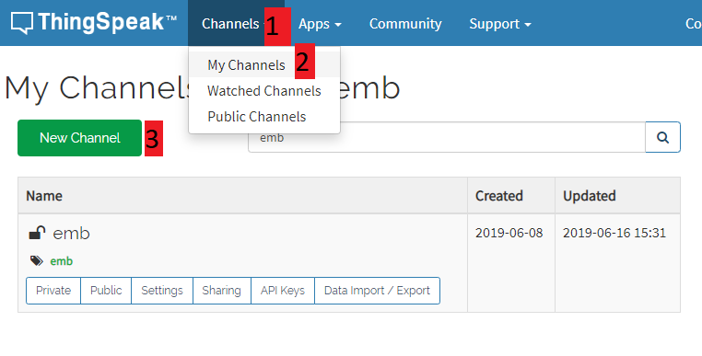
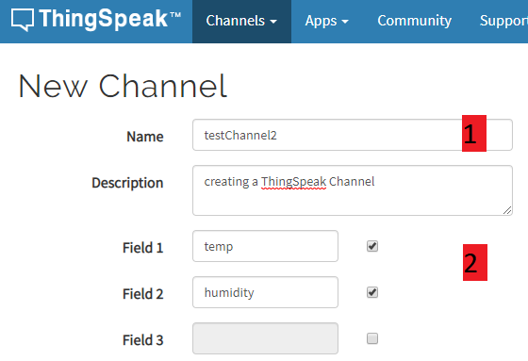
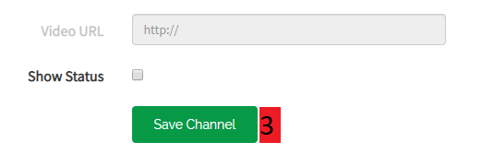
Για το δεύτερο βήμα στην αποστολή των δεδομένων, από τον Microcontroller στο ThingSpeak, υπάρχει τόσο συγκεκριμένος τρόπος για το πως θα γίνει η αποστολή αλλά και χρονικός περιορισμός για το κάθε πότε μπορεί να γίνεται αποστολή.
Η ίδια η αποστολή γίνεται με τις writeField και writeFields functions, για εγγραφή δεδομένων σε ένα ή περισσότερα πεδία ενός καναλιού, αντίστοιχα.
Για την εγγραφή ενός μεμονωμένου πεδίου σε ένα κανάλι, χρησιμοποιώντας την writeField, το μόνο που χρειάζεται να κάνουμε είναι μια κλήση στην writeField με τις κατάλληλες παραμέτρους. Δηλαδή, αριθμό καναλιού, πεδίο καναλιού, τιμή, και το API key για εγγραφή που μας προμηθεύει το ThingSpeak.

- int x = ThingSpeak.writeField(myIotChannel, 2, (int)round(meterObj.getTotalVolume()), myIotApiKeyWrite);

Σημαντικό μειονέκτημα με αυτόν τον τρόπο αποστολής δεδομένων, αποτελεί ο περιορισμός που έχει το ThingSpeak στο πόσο συχνά μπορεί να δέχεται REST κλήσεις. Συγκεκριμένα ο περιορισμός είναι στα 15 δευτερόλεπτα, ως ελάχιστο χρονικό διάστημα που πρέπει να περάσει μέχρι την επόμενη κλήση. Αυτός ο περιορισμός, είτε με μεγαλύτερο χρονικό διάστημα είτε με μικρότερο υπάρχει στις περισσότερες υπηρεσίες που δέχονται δεδομένα από IoT συσκευές και είναι απαραίτητο στοιχείο για τη λειτουργία των υπηρεσιών. Στη περίπτωση όπου δεν υπήρχε κάποιος περιορισμός όπως αυτός, τότε η κίνηση που θα δεχόντουσαν οι Servers θα ισοδυναμούσε με DDOS attack.
Αυτός ο περιορισμός ουσιαστικά μας εμποδίζει να στείλουμε τιμές όσο συχνά θα θέλαμε και πράγματι μια επανειλημμένη κλήση δέχεται, -401 unauthorized, ως HTTP Result Code, πράγμα που σημαίνει ότι η υπηρεσία λειτουργεί αλλά μας αποτρέπει από το να επαναλάβουμε μια κλήση σε τόσο σύντομο χρονικό διάστημα.
Η λύση σε αυτό το πρόβλημα έρχεται από το ίδιο το ThingSpeak, το οποίο παρέχει τη wirteFields function με την οποία μπορούμε να γράψουμε τιμές σε όσα πεδία ενός καναλιού θέλουμε με μια μόνο κλήση, ο τρόπος που τη χρησιμοποιούμε είναι κάνοντας πρώτα set τα πεδία με τη setField function και στη συνέχεια καλώντας τη.

- ThingSpeak.setField(1, float(currentTemp));
- ThingSpeak.setField(2, float(currentHum));

- int x = ThingSpeak.writeFields(myIotChannel, myIotApiKeyWrite);

Και οι δύο αυτές functions επιστρέφουν μια τιμή Integer η οποία είναι ουσιαστικά το HTTP Result Code της κλήσης.

Δημιουργία κανόνων αντίδρασης, ThingSpeak React
Ερχόμαστε λοιπόν σε μια από τις πιο σημαντικές δυνατότητες του ThingSpeak. Το ThingSpeak React μας δίνει ουσιαστικά τη δυνατότητα απομακρυσμένου ελέγχου των τιμών αλλά και της αντίδρασης με διάφορους τρόπους, όταν οι τιμές αυτές ξεπεράσουν ένα κατώφλι που θα ορίσουμε.
Αρχικά για τον τρόπο που μπορούμε να φτιάξουμε ένα ThingSpeak React, η διαδικασία που ακολουθούμε είναι Apps > React > New React, όπως φαίνεται και στη παρακάτω εικόνα.
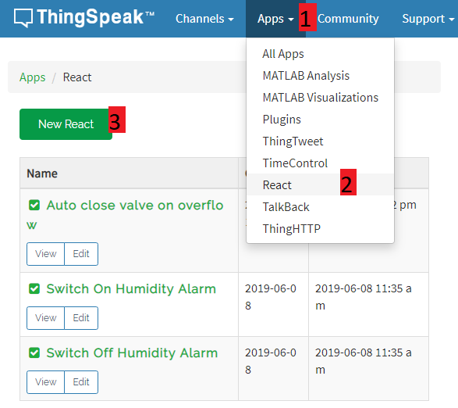

Ενώ τα στοιχεία που μπορούμε να ορίσουμε για κάθε κανόνα είναι τα εξής:
- Όνομα
- Τύπος των δεδομένων που θέλουμε να ελέγξουμε π.χ.
  - Αριθμητικές τιμές
  - String
  - Γεωγραφικές συντεταγμένες
- Συχνότητα με την οποία θέλουμε να πραγματοποιείται ο έλεγχος, π.χ.
  - Συγκεκριμένα χρονικά διαστήματα
  - Κατά την καταγραφή νέων δεδομένων
- Μια σειρά από If conditions που περιλαμβάνουν:
  - Το κανάλι
  - Το πεδίο
  - Τον operator
  - Το κατώφλι
- Το είδος της αντίδρασης
  - Αποστολή GET request
  - Matlab Analysis
  - Αποστολή Tweet
- Και τέλος επιλογή, με βάση το είδος της αντίδρασης, μια συγκεκριμένη αντίδραση που είχαμε δημιουργήσει και αποθηκεύσει εκ των προτέρων. Η συγκεκριμένες αντιδράσεις που δημιουργήθηκαν για την άσκηση περιγράφονται στο κεφάλαιο 4.3.

Για την εργασία δημιουργήθηκαν δύο κανόνες React, ένας για την ενεργοποίηση του Led, όταν η υγρασία θα είναι ίση ή θα ξεπερνάει την τιμή 50% και ένας για την απενεργοποίηση του Led όταν η υγρασία θα έπεφτε κάτω από το 50%.
Στη παρακάτω εικόνα φαίνονται οι δύο κανόνες React, καθώς και τα ThingHTTP που έχουν οριστεί, μαζί με τα υπόλοιπα properties.
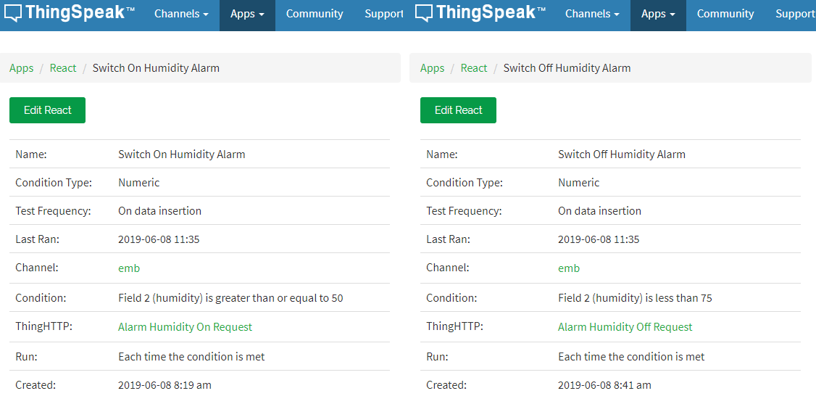

Δημιουργία GET request αιτημάτων, ThingHTTP
Τέλος όσο αφορά τη λειτουργία ThingHTTP, μπορούμε να ορίσουμε GET requests προς τον τοπικό μας Web Server. Το ThingSpeak μας δίνει τη δυνατότητα να καθορίσουμε όλα τα δυνατά properties που μπορεί να έχει ένα request όπως Body, Headers και Authentication Passwords, στην πραγματικότητα όμως για τις ανάγκες τις άσκησης μας αρκεί η αποστολή ενός απλού GET request, καθώς το μόνο που εξετάζουμε είναι το path με τη χρήση των Controllers, όπως περιεγράφηκε στο κεφάλαιο 3.9.
Η διαδικασία που ακολουθούμε για τη δημιουργία ενός ThingHTTP είναι Apps > ThingHTTP > New ThingHTTP.
Στις παρακάτω εικόνες φαίνονται τα δύο ThingHTTP που δημιουργήθηκαν με σκοπό να καλούνται από τα αντίστοιχα Reacts που περιεγράφηκαν στο κεφάλαιο 4.2.
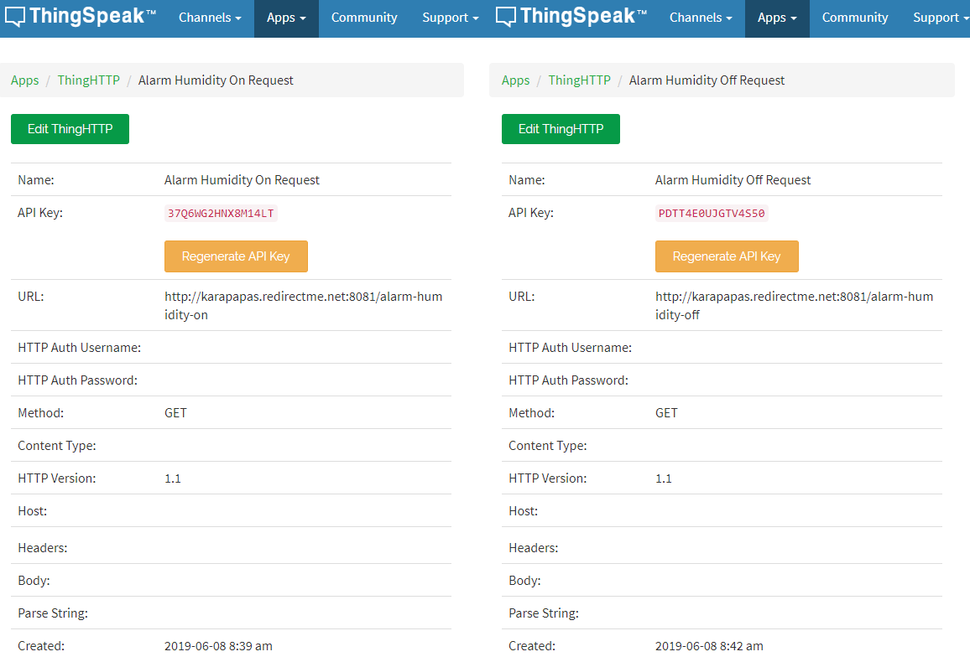

Προβλήματα και αντιμετώπιση

CRC8 Error
Στο σενάριο όπου θα τύχει μια λήψη ‘updateConfig’ αμέσως μετά τη λήψη των παραμέτρων τότε αυτό που μπορεί να συμβεί είναι, ανάλογα τη χρονική στιγμή, να γίνει μια δεύτερη κλήση στην sorting callback πριν ολοκληρωθεί η εκτέλεση της πρώτης. Αυτό είναι φυσιολογικό και αναμενόμενο, το μόνο πρόβλημα το οποίο δημιουργείται είναι ότι όταν θα ολοκληρωθεί η εκτέλεση της δεύτερης callback, το πρόγραμμα συνεχίσει από εκεί που είχε σταματήσει στη πρώτη callback, με αποτέλεσμα να γίνει και μια αποστολή ενός 9ψήφιου με τις παλιές παραμέτρους και με αποτέλεσμα το να λάβουμε CRC Error.
Στην ουσία, δεν αποτελεί πρόβλημα αλλά μια κατάσταση όπου το σύστημα μπαίνει στη διαδικασία να κάνει publish ένα περιττό μήνυμα και να δεχθεί αναγκαστικά ένα CRC error, κάτι το οποίο αφορά κυρίως το πως θα διαχειριζόμαστε το error που θα λαμβάνουμε σε αυτές τις περιπτώσεις.
Δυστυχώς για το συγκεκριμένο θέμα, δεν βρέθηκε τρόπος να αποφευχθεί πλήρως. Αυτό που θα απαιτούνταν θα ήταν κάποιος τρόπος για διακοπή της εκτέλεσης μιας προγενέστερης callback function μετά την ολοκλήρωση εκτέλεσης μιας νεότερης, κάτι το οποίο από μια μικρή έρευνα που έκανα δεν υπάρχει ως έννοια.
Αυτό θα μπορούσε να επιτευχθεί είτε με τη χρήση κάποιων σύνθετων conditions βασισμένα σε flags των οποίων ο συνδυασμός θα γινόταν True μόνο εάν υπήρχαν οι προϋποθέσεις του συγκεκριμένου σεναρίου, το πρόβλημα με αυτή τη σκέψη και ο λόγος για τον οποίο δεν δούλεψε είναι το ότι η δεύτερη callback δεν θα κληθεί όταν το πρόγραμμα θα βρίσκεται σε συγκεκριμένο σημείο της πρώτης.
Οπότε η όποια προσπάθεια περιορίστηκε στη διαχείριση του CRC error και στο να μην δημιουργεί προβλήματα στην εκτέλεση του υπόλοιπου κώδικα, δεδομένου ότι κάποιες φορές θα συμβαίνει το συγκεκριμένο σενάριο.

Διακοπή σύνδεσης με MQTT broker
Το συγκεκριμένο πρόβλημα εμφανίστηκε με την ενσωμάτωση της λειτουργίας αποστολής δεδομένων στο ThingSpeak. Πιο συγκεκριμένα, παρατηρήθηκε πως μετά από κάθε αποστολή GET request στο ThingSpeak, γινόταν επανασύνδεση στον MQTT Broker.
Αυτό που δημιουργούσε το συγκεκριμένο πρόβλημα ήταν ο συνδυασμός πρώτον του ότι είχαμε δημιουργήσει ένα μοναδικό instance του WiFiClient τόσο για τη σύνδεση με τον MQTT Broker όσο για τις αποστολές στο ThingSpeak και δεύτερον το ότι στο task1 γίνεται έλεγχος της σύνδεσης με τον MQTT Broker σε κάθε loop με αποτέλεσμα να συμπίπτει χρονικά η χρήση του ενός και μοναδικού instance και να δημιουργεί κάποιου είδους conflict.
Η λύση ήταν η δημιουργία δύο διαφορετικών instances για της συνδέσεις σε MQTT Broker και ThingSpeak.

Nat Loopback
Το συγκεκριμένο πρόβλημα, κάτι που παρουσιάστηκε και κατά την παρουσίαση, αφορά την αδυναμία πρόσβασης σε σελίδες οι οποίες εξυπηρετούνται από τον Web Server του Microcontroller, όταν το request το οποίο στέλνουμε είναι από κάποιο μηχάνημα το οποίο βρίσκεται στο ίδιο δίκτυο.
Με άλλα λόγια, όταν ο Microcontroller και το Laptop μας χρησιμοποιούν ένα κοινό Router, για παράδειγμα το Android κινητό, έχουν δηλαδή κοινή εξωτερική IP. Όταν θα πραγματοποιηθεί ένα, για παράδειγμα, GET request από το Laptop προς τον Microcontroller, τότε αυτό θα περάσει από το Router θα ακολουθήσει την όποια διαδρομή κάνει και θα καταλήξει πάλι στο ίδιο Router μας. Αυτό θα έχει ως αποτέλεσμα το Router να δει ένα request το οποίο θα έχει ως αποστολέα αλλά και ως παραλήπτη τη ίδια ακριβώς IP, την εξωτερική μας IP.
By default, όλα τα Routers θεωρούν τέτοιου είδους requests ως κακόβουλα και τα κάνουν drop. Κακόβουλα θεωρούνται συγκεκριμένα με την έννοια ότι κάποιος θα μπορούσε να κάνει IP Spoofing, υποδυόμενος ότι προέρχεται από το ίδιο το δίκτυο μας.
Οπότε για να ελέγξει κάποιος τη λειτουργία των Controllers, για παράδειγμα, κάνοντας απλές κλήσης GET και όχι αλλάζοντας τους κανόνες στο ThingSpeak, θα πρέπει να φροντίσει να πραγματοποιήσει αυτές τις δοκιμές από ένα διαφορετικό δίκτυο, από αυτό στο οποίο βρίσκεται ο Microcontroller και κατ’ επέκταση ο Web Server.

Βιβλιογραφία
- Documentation σχετικά με τη βιβλιοθήκη PubSubClient.
Ανακτήθηκε από: https://pubsubclient.knolleary.net/
- Πληροφορίες σχετικά με τη κωδικοποίηση CRC8.
Ανακτήθηκε από: http://www.sunshine2k.de/articles/coding/crc/understanding_crc.html
- Πληροφορίες για τον αισθητήρα DHT22.
Ανακτήθηκε από: https://learn.adafruit.com/dht
- Documentation σχετικά με τη χρήση της Interrupt Service Routine.
Ανακτήθηκε από: https://www.arduino.cc/reference/en/language/functions/external-interrupts/attachinterrupt/
- Documentation σχετικά με τη χρήση της βιβλιοθήκης ThingSpeak.
Ανακτήθηκε από: https://github.com/mathworks/thingspeak-arduino
- Documentation σχετικά με όλες τις υπηρεσίες του ThingSpeak που χρησιμοποιήθηκαν. Ανακτήθηκε από: https://www.mathworks.com/help/thingspeak/
- Πληροφορίες σχετικά με το Multitasking στον ESP32 Microcontroller.
“How to use ESP32 Dual Core with Arduino IDE.”
Ανακτήθηκε από: https://randomnerdtutorials.com/esp32-dual-core-arduino-ide/
- Πληροφορίες σχετικά με την υλοποίηση Web-Server στον ESP32 Microcontroller.
“ESP32 Web Server – Arduino IDE.”
Ανακτήθηκε από: https://randomnerdtutorials.com/esp32-web-server-arduino-ide/

